密钥控件安装使用说明
- 设备安装
打开密钥的接口盖，接入计算机USB口，如下图示：

注意：密钥为专用设备，家电下乡信息管理系统会自动识别本设备，计算机用户在“我的电脑”及“资源管理器”等日常工作中是看不到此设备的。密钥上绿色指示灯亮表明设备正常工作。
- 密钥文件安装
登录家电下乡信息管理系统网站，选择、或登录按钮后，在地址栏的下方自动弹出需要安装Activex控件的提示（如果不显示提示信息，请将浏览器安全级别设置为默认值），如下图所示：
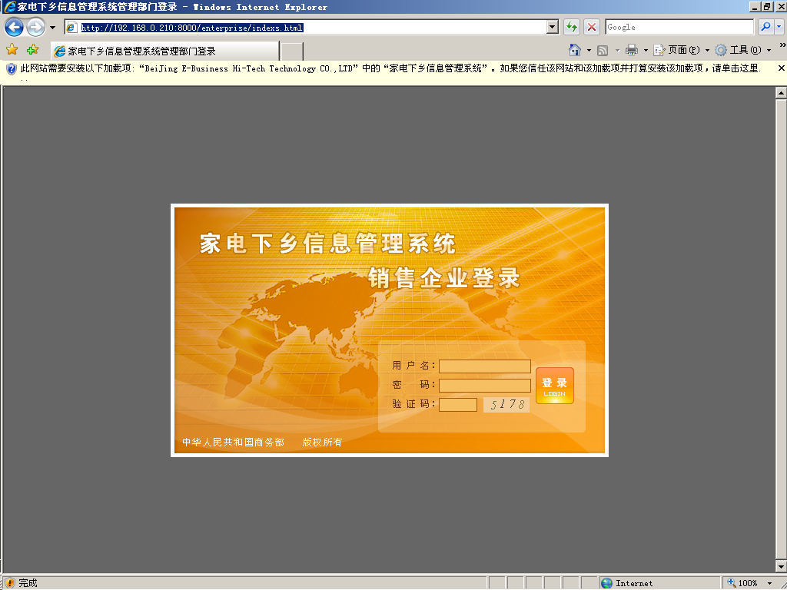
安装提示
点击安装Activex控件，如图：
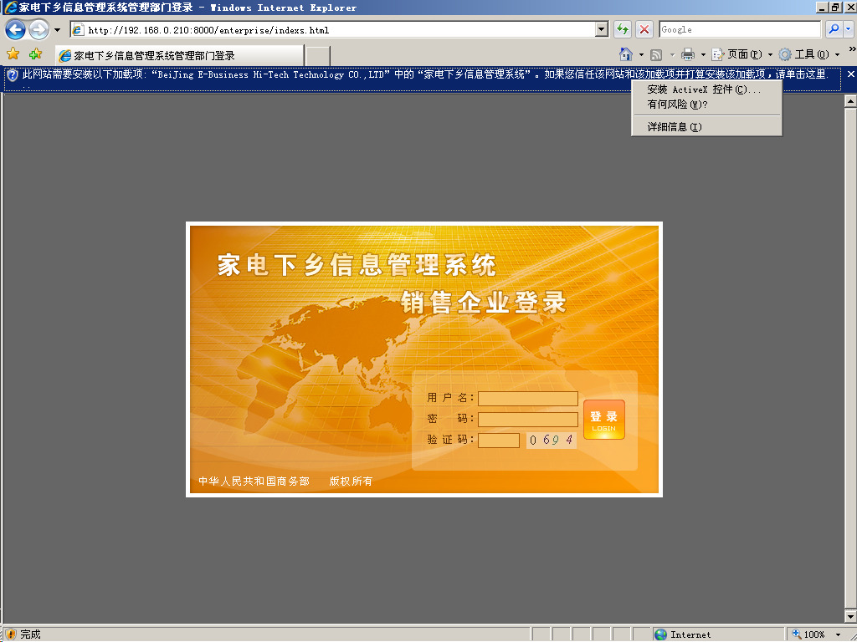
点击安装
当页面出现一个安全警告的页面时（注，密钥控件是经过信任认证的），点击安装按钮，密钥文件即安装完成，如图：
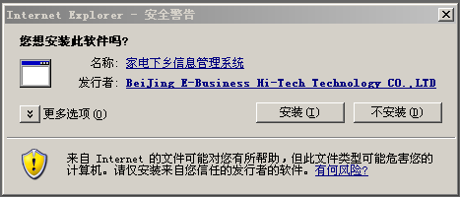
注意：如果打开网页没有上述安装Activex控件安装提示信息，则表明您系统中已经安装过Activex控件，无需再安装此控件，可直接插入密钥盘。

说明：门店客户端的企业用户必须在线激活密钥后，方可使用家电下乡信息系统客户端软件。

